花蓮縣108年防災抗震結構模型製作競賽實施計畫
- 計畫依據：
  - 108年教育部補助高級中等以下學校防災校園建置計畫
  - 教育部防減災及氣候變遷調適教育推動及成效評估計畫
  - 108學年度精進國民中小學教學專業與課程品質整體推動計畫之國民教育輔導團科技學習領域輔導小組計畫
- 計畫目的：
  - 透過抗震結構模型製作競賽教育活動，加強全縣師生對建物與結構抗震能力的理解與重視。
  - 藉由抗震結構實作與分析活動，灌輸學生地震風險意識，並將地震防減災及政策性住宅地震保險觀念向下紮根，藉此降低震災後人員的傷亡及財產損失。
  - 瞭解科技教育理念與意涵，提升科技領域生活科技七年級課程「機構與結構」專業能力及教學品質。
  - 瞭解結構設計及耐震在教學及生活上之運用。
- 主辦單位：花蓮縣科技領域國教輔導團、花蓮縣立富北國民中學、花蓮縣防災科技輔導團
- 協辦單位：花蓮縣立國風國民中學
- 指導單位：本府教育處
- 活動期程：108年12月25日 下午13時30分至17時30分
- 活動地點：花蓮縣國風國民中學活動中心
- 參加對象：花蓮縣各國中108學年度七年級學生(必須包括2位同校之在學學生)
- 報名方式：
  - 日 期：即日起至108年12月20日（星期五）止（email報名）
  - email：Anderson@cajh.hlc.edu.tw
  - 主 旨：108年防災抗震結構模型製作競賽(校名)
  - 報名表：如附件一(含繳交著作財產權授權同意書附件二)
- 競賽方式：詳見附件三
- 獎勵辦法：
  - 報名參加且完成作品即獲得獎勵品每人一份。
  - 依比賽評分標準取前三名(第1名1組、第2名2組、第3名3組) 頒發獎品。
- 注意事項：
  - 主辦單位提供的工具包括：
編號 | 項目 | 數量 | 說明
1 | 斜口鉗 | 1 | 尺寸：6"(157mm)  材質：鉻釩鋼、雙色浸塑防滑握柄
2 | 直尺 | 1 | 有效測量長度: 30CM  材質：不鏽鋼
3 | 熱熔膠槍 | 1 | 尺寸:本體20*16.5CM (不含電源線)  電源：AC120V  消耗功率：30-80W  預熱時間：3-5min  每分鐘溶膠量：14-16g per min  標準插頭：A  適用膠條直徑：11mm
4 | 鉛筆 | 1 | 2B
5 | 塑膠盆 | 1
  - 各隊伍於開始製作模型前，必須自行檢查材料及工具，若有損傷或短缺，請向大會反應。
  - 比賽過程中，指導老師不可現場參與指導模型製作。
  - 參賽之作品，主辦單位有展覽、攝影、出版及製作教材等權利。
- 經費來源：花蓮縣立富北國民中學「108年教育部補助學校防災校園建置計畫」經費項下。
- 本計畫經核定後公布實施，修正時亦同。

花蓮縣108年防災抗震結構模型製作競賽活動報名表
附件一

校 名
班 級 | 班級：7年 班 | 學號：
 | 班級：7年 班 | 學號：
參賽者
姓名
指導老師
聯絡方式

承辦人： | 主任： | 校長：

花蓮縣108年防災抗震結構模型製作競賽
著作財產權授權同意書
附件二
學校 |  | 班級 | 七年 班
老師 |  | 學生
著作財產權授權同意書
______________(以下簡稱甲方)，茲同意無償授權花蓮縣108年防災抗震結構模型製作競賽承辦單位（以下簡稱乙方）使用本人報名參加「花蓮縣108年防災抗震結構模型製作競賽」之著作(作品)。
本人同意並擔保以下條款：
    - 本人授權之著作(作品)內容皆為自行創作。
    - 本人擁有完全權利與權限簽署並履行本同意書。
    - 著作財產權同意由乙方、丙方取得，並供典藏、推廣、借閱、公布、發行、重製、 複製及公開展示播放、上網等及有為其他一切著作權財產權利用行為之權利。
    - 授權之著作(作品)無侵害任何第三者之著作權、專利權、商標權、商業機密或其他智慧財產權之情形。
    - 本人不得運用同一著作(作品)參與其他類似比賽，亦不得運用
前已獲佳作以上之作品參與本競賽。
    - 同意對主辦單位及其所授權之人，不行使著作人格權。
    - 如違反本同意書各項規定，本人須自負法律責任，乙方並得要求本人返還全數得獎獎勵。
此 致
花蓮縣教育處

立書同意人 姓名： （簽名）

填表日期： 年 月 日

花蓮縣108年防災抗震結構模型製作競賽規則
耐震構架製作（限時：90分鐘）
附件三
- 任務說明：
由測驗單位準備一振動平台（如圖一），受試者的作品完成後，進行耐震測試（如圖二
）。
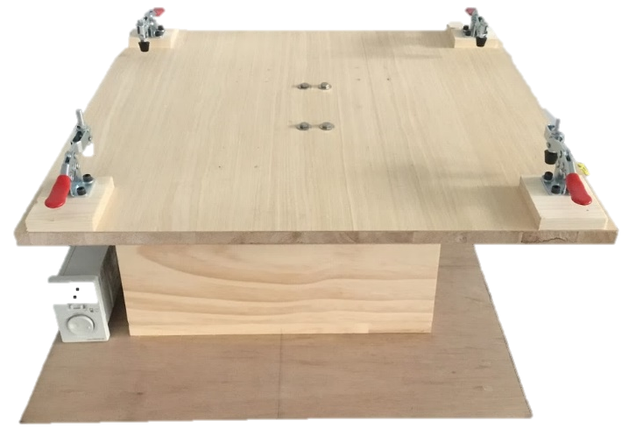
（圖一）
- 設計製作要求：
    - 請製作一個6層之縮尺模型，同時於每層樓版均負載1個螺栓及2個螺帽。
    - 模型需建置於底板之上。
    - 以主辦單位所提供的材料製作，不得使用自行攜帶的材料。
    - 不可將黏著劑塗抹在非接合處，接合固定處只能使用白膠、保麗龍膠或熱融膠。
- 模型耐震的測試：
- 完成的構架需在未加載螺栓及螺帽之前，先以電子磅秤量測重量，並記錄為構架之自重(W)。
- 測試：構架加載1個螺栓及2個螺帽之後，固定於振動平台後，啟動振動平台、並開始計時，依照振動平台內建之頻譜振幅測試構架。
- 振動平台依設定之程式驅動，從靜止至最大加速度值，再逐漸緩降速度至靜止，總時間約80秒，以檢測受測構架之結構抗震程度。
- 受測構架在振動平台停止之後，如能屹立不倒，定義其抗震時間(S)為80秒；過程中倘發生構材斷裂、傾倒或加載脫落，則記錄其發生的時間S。
- 評分說明：
S數值 | 排序依據(R)
80 | 以W小者為優，W最小者為最高排序。
<80 | 取S較大者，為較優排序。S相同者，以W小者為優。
說明：
- 例如：有30為受測者，5位之S均為80，則W最小者之R為30，依W次序排至第5位之R為26。S未達80者，則依據其S之數值，由大而小，R為25至1。
- 受測者根據其R值，轉換為T分數，轉換公式為：$T=10×\left(\frac{X-M}{S}\right)+50$。（X：考生個人之R值、M：所有R值之平均、S：R值之標準差）。
- 主辦單位提供每人之材料包：
編號 | 名稱 | 規格 | 數量 | 備註
1 | 竹籤 | 直徑3mm、長度約250mm | 10支
2 | 白膠 | 10g | 5 | 僅能作為接合用途。
3 | 保麗龍膠 | 100cc | 1罐 | 僅能作為接合用途。
4 | 熱融膠條 | 11mm x 300mm | 2 | 僅能作為接合用途。
5 | 方形樓版 | 四個角落鑽一個3mm的通孔中心孔距6mm,中心開一24mm孔。 | 5片 | 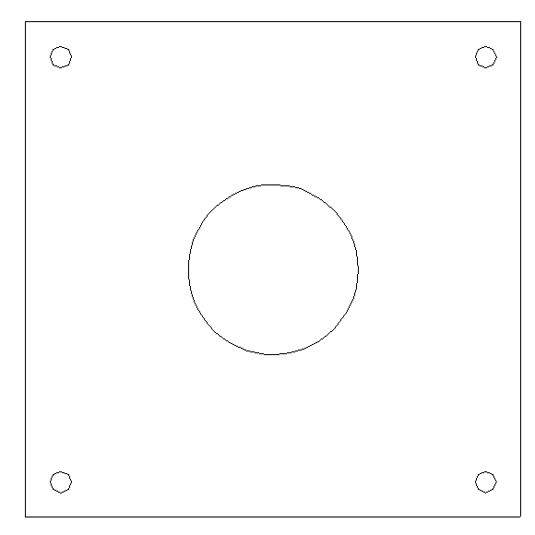
6 | 木心板底板 | 7cm x7cm,四個角落鑽一個3mm的通孔中心孔距6mm(含鑽孔) | 1片 | 模型需建置於底板之上
注意事項 |  | - 實作前檢查材料，有問題可更換，實作開始後不可要求更換。  - 表列材料若有變動以現場發放的材料為主。  - 請展現良好的工作習慣與態度，並保持工作場地整潔。  - 其餘未盡事宜得由評審現場決議。
- 抗震結構模型資訊參考網站：
國家地震工程研究中心抗震盃活動 | https://www.ncree.narl.org.tw/accomplishment/ideers
住宅地震保險宣導影片  (家園篇、家庭篇、921地震篇) | http://elearning.treif.org.tw/web/video.aspx
住宅地震保險網路宣導平台 | http://elearning.treif.org.tw/
內政部消防署臺灣抗震網  (住宅地震保險資訊) | http://www.comedrill.com.tw

1.每個樓層需加載1個螺栓及2個螺帽
2.螺帽不限制鎖定深度，但不可於測驗過程脫落
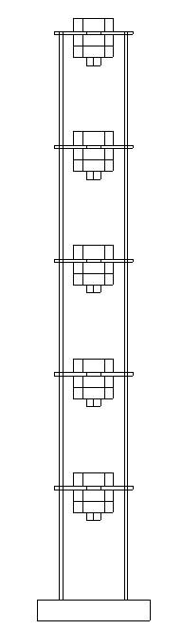

主辦單位提供之3mm密迪版

1.五個樓高
2.每樓層高度至少10cm
主辦單位提供之直徑3mm竹籤

1.可選擇某一樓層之單一向立面設置斜撐，斜撐不得穿越空間內部
2.斜撐只能設計一處

M24螺栓及螺帽，加載於樓層版

主辦單位提供之底板

寬度7cm

圖二：耐震構架示意圖

